Aide mise en œuvre SIM800L

Mise en service

Insérer la carte SIM dans son emplacement, attention au sens, le biseau reste à l’extérieur.
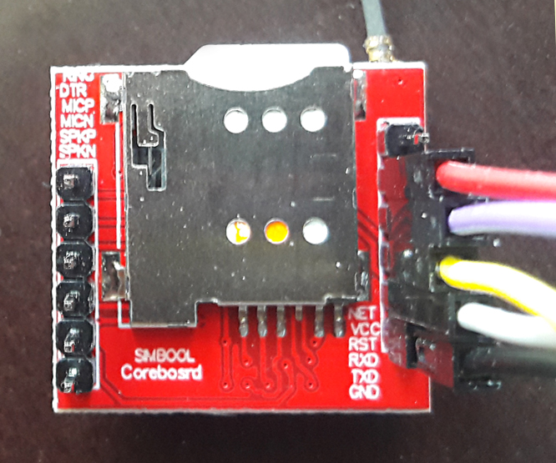

Connecter l’antenne fournie.
La broche NET correspond à l’antenne tir-bouchon que nous n’utiliserons pas.

Brancher l’alimentation et la liaison série sur le connecteur J13 de la carte snir hat.
Souder un condensateur 4700 µF placé entre Vin et GND .
Puis mettre sous tension la raspberry.

Interprétation du voyant rouge sur la carte

Lors de la mise sous tension la LED rouge du modem clignote toute les 1 seconde, puis lorsque le réseau GSM est détecté clignote brièvement une fois toutes les 4 secondes.

Si la LED rouge clignote 9 8 ou 7 fois de façon continue avec une pause, alors vous avez un problème d’alimentation ou de connexion au réseau. Le courant est insuffisant. Sachez que Le modem SIM800L absorbe des pointes de courant pouvant aller jusqu’à 2A. Remarque pour ma part j’ai été obligé de supprimer la diode 1N4004 et d’alimenter directement en 5V le modem.

tests avec les commande AT

Pour tester le modem nous utiliserons minicom.
Avant d’exécuter minicom nous devons stopper le démon gammu_smsd
root@pi3PSR:/home/pi# service gammu-smsd stop
Puis lancer minicom
root@pi3PSR:/home/pi# minicom -s
Régler le port série sur ttyS0
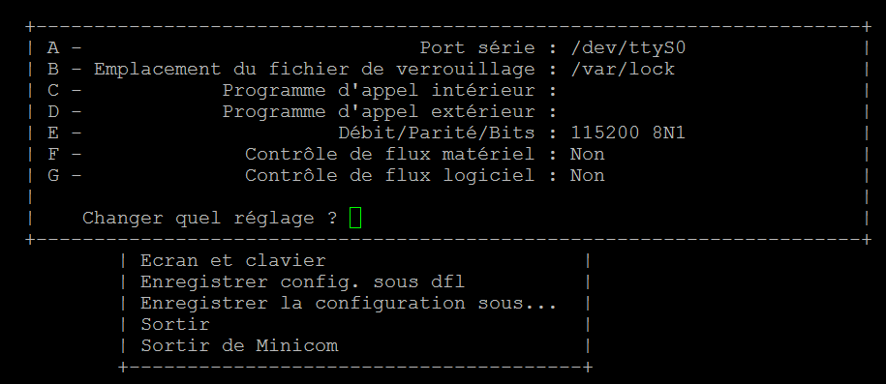
Vérifier la liaison série tapez la commande at en lettres majuscules ou minuscules
at
OK
Vérifier le code SIM
at+cpin?
+CPIN: READY

OK
Tester la présence du réseau GSM
at+creg?
+CREG: 2,1,"4400","21C1"

OK
La valeur 2 indique que le modem est enregistré sur le réseau. Les éléments d'information d'emplacement <lac> "4400" et <ci> "21C1" sont retournés uniquement lorsque <n> = 2

Mesurer la qualité du signal
La commande at+csq permet de connaître le niveau reçu du signal du signal émis par la station de relais GSM la plus proche (avec le taux d’erreur). 99 correspond à un niveau inconnu ou non détectable.
at+csq
+CSQ: 29,0

OK

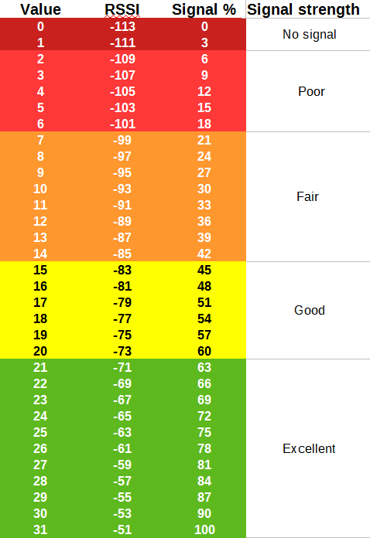
la valeur renvoyée peut être convertie en RSSI.
En 3G le RSSI varie usuellement de −113 dBm à −51 dBm selon la distance avec l'antenne émettrice.
Le décibel par rapport au milliwatt est noté dBm.
Il exprime une puissance par rapport à une référence. Cette référence est 1 milliwatt sur une impédance bien précise.
En radio 1 mW correspond à 0 dBm sur 50 Ohms, soit 223,6 mV.
dBm = 10 x Log P (avec P en milliwatt)
0 correspond à un rssi de -113
1 correspond à un rssi de -111
Chaque division correspond à un pas de 2dBm.

Envoyer un SMS

at+cmgf=1
OK
at+cmgs="0689744235"
> test avec minicom
+CMGS: 182

OK

at+cmgf=1 Passage en mode texte
Envoyer un message SMS saisir la commande AT+CMGS="XXXXXXXXX" puis enter le modem répond en affichant le prompt > saisir le message enter pour passer à la ligne, puis ctrl Z pour envoyer.

La jungle des commandes AT
En voici une sélection parfaitement arbitraire :
ati
SIM800 R14.18
OK
ati renvoie la réference du module

at+gsn
863576049060267
OK
at+gsn donne le numéro IMEI

at+cnum
+CNUM: "4D657373616765726965","+33768869503",145,0,4

OK
at+cnum donne le numéro de téléphone associé à la carte SIM

at+cbc
+CBC: 0,100,5168
OK
at+cbc donne l’état de la batterie 0 pas en charge, 100% chargée, Tension actuelle 5,168 V

Utiliser le réseau GPRS
Il est possible de consulter une page web et récupérer son contenu pour pouvoir l’afficher dans le terminal. Pour cela, on utilise le réseau GPRS .
Access Point Name ou APN, appelé aussi identifiant du point d'accès réseau, est un identifiant qui permet à un utilisateur de téléphonie mobile d'un réseau 2G, 3G ou 4G de se connecter à Internet en identifiant la Gateway GPRS Support Node (GGSN pour la 2G et la 3G)
Pour une carte SIM Free, l’APN a renseigné est tout simplement "free". Pour d’autres opérateurs, il se peut qu’il y ai un identifiant et un mot de passe à renseigner.

AT+CGATT ? +CGATT : 1 Cherche le nombre de réseau disponible
AT+SAPBR=3,1,”CONTYPE”,”GPRS” OK Configure le profil 1, type de connexion internet : GPRS
AT+SAPBR=3,1,”APN”,”free” OK Configure le réseau APN
AT+SAPBR=1,1 OK Tentative de connexion GPRS
AT+HTTPINIT OK Initialisation
AT+HTTPPARA=”CID”,1 OK Configuration http
AT+HTTPPARA=”URL”,”” OK Configure l’adresse URL
AT+HTTPACTION=0 OK Lance la session
AT+HTTPREAD +HTTPREAD :<date_len>, Lis les données DATA du serveur http
AT+HTTPTERM OK Fin
AT+CIFSR Retourne l’adresse IP

http://tpil.projet.free.fr/2016/ArduinoGSM.html

